креативност и Поток
- Определения.
- Креативността е акт на превръщане на новите идеи в реалност, умението
да измисляме нови начини на действие, да свържем две или повече идеи, за да получим нещо ново. Тя е способност да възприемаме света по нови начини, да откриваме закономерности, да правим връзка между нещата и да създаваме нови решения, продукти и услуги. Основните дейности при нея са мислене и създаване.
Новата идея е креативна, когато е полезна и добавя реална стойност за някого.
Творческите личности се различават от останалите по това, че харесват дейността, с която се занимават, независимо от това дали резултатът от усилията ще им донесе слава или пари. Когато се занимаваме с креативни дейности, ние чувстваме, че живеем по-пълноценно, отколкото през останалата част от живота си.
Креативността придава смисъл на живота ни и е едно от основните умения, които трябва да развием, за да живеем щасливо.
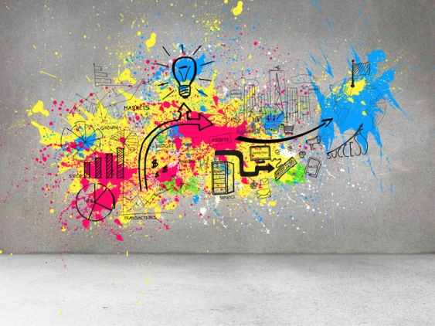
- Поток е състоянието, при което човек е така потопен в заниманието си, че
сякаш нищо друго няма значение; самото преживяване доставя такава наслада, че човек е готов да положи огромни усилия, за да го изпита отново и отново.
Понятието поток свързваме с представата за водно течение, по което хората имат чувството, че се носят при упражняване на определена дейност. Това са дейностите, които пораждат оптимални преживявания, например игрите, изкуствата, зрелищата, ритуалите, спортовете и други, които помагат на участниците и зрителите да постигнат „състояние на порядък на ума, което носи дълбока наслада“.
Музикантът е в поток, когато композира и интерпретира музикално произведение. Художникът и скулпторът са в поток, когато създават своите картини и статуи. Изследователят е в поток, когато работи върху своето научно откритие. Преподавателят е в поток, когато вижда израстването на учениците си. Мениджърът на предприятие е в поток, когато успява да произвежда блага, за да подобрява живота на клиентите.
Темата е представена по разбираем и достъпен начин в книгата Поток на професор Михай Чиксентмихай.
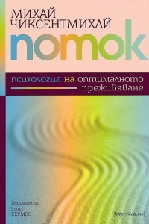
В нея се анализира връзката между икономическия просперитет на населението и усещане за щастие. Достига се до извода, че въпреки нарастването на доходите на жителите, процентът на онези от тях, които се чувстват щастливи, остава постоянен. Нарастването на материалното благосъстояние чрез икономическия растеж не влияе на чувството за щастие на хората, чийто процент не се променя съществено и варира около 30%. Следователно нивото на доходите не повишава чувството за щастие у хората. Липсата на средства и финансови ресурси със сигурност води до нещастие, но увеличаването на благосъстоянието не е в пряка зависимост с повишаването на чувството за щастие.
Условието за постигане на щастие е извършването на дейност, която позволява на индивидите да изпаднат в състояние на екстаз - пълна концентрация.
При екстаз навлизаме в алтернативна реалност. Древните цивилизации са строили храмове, циркове, арени, театри, където хората са можели да отидат, за да преживеят различна реалност и да изпитат живота в по-концентриран, по-подреден вид.
В това състояние Азът е изцяло погълнат от дейността, която се извършва в настоящия момент. Отвъд тривиалните проблеми на ежедневието, изпаднал в забравата на безвремието, той не изпитва тревога, страх, притеснение и апатия. Въвлечен в процеса на творческо съзидание от Аза се изисква да бъде в състояние на импровизация, да създава нова реалност. Индивидът в състояние на пълна концентрация при изпълнението на една определена творческа или мисловна дейност изпада в състояние на небитийност.
Когато някой е напълно ангажиран в процеса на създаване на нещо ново, на него не му остава достатъчно внимание да следи как се чувства тялото му или какви други проблеми има. Не се чувства гладен или уморен. Тялото и идентичността му изчезват от неговото съзнание, защото дейността, която извършва изисква пределна концентрация.
В същото време човекът усеща, че съществува, че живее пълноценно и смислено.
Преживяването на поток е състояние на самовглъбяване, самозабрава и излизане на Аза от неговото чувство за непосредствена връзка с реалността.

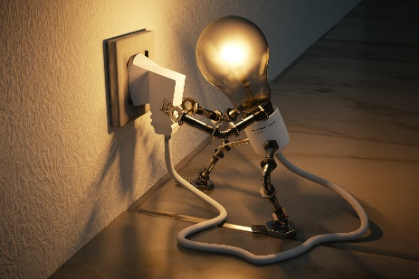

- Условия, които трябва да са налице за постигане на състоянието поток.
- Очертани са ясни цели.
Креативният процес започва с очертаването на ясна цел, към която да се стреми откривателят. Целта може да представлява преодоляването на проблем, възникнал следствие на пропуски в определена област на познанието, разрешаването на изследователски противоречия и грешки, надмогване на творчески несъвършенства.
Да се открие подобна проблематика за разрешаване, която да доведе до съществени промени в определена област, е изключително трудно. Креативните личности развиват механизми, които ги ориентират към дейностите, с които да се ангажират.
За разлика от това, което се случва в ежедневния живот, на работа или у дома, където често съществуват противоречиви искания и целите са несигурни, в поток ние винаги знаем какво трябва да се направи. Музикантът знае коя нота да изсвири, балерината – коя стъпка да направи.
- Налична е непосредствена обратна връзка.
След набелязването на целите е важно да се следи дали има напредък в преследването им.
В състояние на поток творецът знае дали сe справя добре. Музикантът чува веднага дали нотата е изсвирена хармонично, балерината знае дали движението отговаря на балетния канон. Текущият самоконтрол изпреварва критиката или рецензията, които се правят след това.
- Съществува баланс между предизвикателствата и уменията.
В поток усещаме, че уменията ни съответстват на изпълнението на задачата.
Когато предизвикателствата са прекалено големи, а инвестираната енергия и време не са достатъчни за преодоляване на трудностите, се поражда фрустрация. Преодоляването на това състояние става чрез по-строга дисциплина и загърбване на спонтанното отношение и забавлението. Когато осъзнаем, че нашият потенциал е по-голям от възможностите за изява – отпускаме се и започваме да скучаем. Да играеш тенис или шах срещу много по-силен опонент води до фрустрация, срещу много по-слаб противник – до скука.
За да се получи интересна игра съперниците трябва да балансират на тънката граница между скуката и тревожността. Същото важи и когато сме на работа, по време на беседа, както и при изграждане на взаимоотношения.
- Сливане между дейност и осъзнаване (между субект и обект).
Креативните личности описват творческия процес като дейност, която изцяло ангажира съзнанието им. Характерно за състоянието на сливане между дейност и осъзнаване е чувството, че ръката, която държи химикала, четката или длетото, работят сами, машинално, независимо от контрола на мисълта. Създава се впечатлението, че крайният творчески продукт се е получил с лекота от само себе си, че се е подчинил на своята собствена логика.
В ежедневието често извършваме дейностите несъзнателно. Правим нещо, а мислите ни са в съвсем друга посока. За разлика от това в поток цялото ни внимание е насочено в посоката на това, което правим. Съсредоточаването е важно за напасването между предизвикателството и уменията. Изискването за интензивна концентрация върху това, което правим в настоящия момент провокира чувството на екстаз. Осъзнаваме, че единствено това, което се случва в момента е от значение тук и сега.
При условие, че музикантът мисли за здравето си или за финансовите си проблеми докато свири, той вероятно ще изсвири фалшива нота. Ако хирургът се разсее по време на операция, животът на пациента е в опасност.
Потокът е резултат от интензивна концентрация върху настоящето, което ни освобождава от обичайните страхове, които причиняват депресия и тревожност в ежедневния живот.
- Не съществува страх от провал.
Когато сме в поток ние сме прекалено концентрирани, за да се притесняваме от провала. Някои хора описват това чувство като тотален контрол. Но в действителност ние нищо не контролираме, просто този въпрос не стои на дневен ред. Ако беше така, нямаше да сме изцяло концентрирани, тъй като вниманието ни би било раздвоено между това, което правим и чувството за контрол. Причината за неактуалността на въпроса за провала е, че в поток ние знаем какво трябва да се направи и уменията ни са адекватни за справяне с предизвикателствата.
- Загуба на самосъзнанието на Аза като социален Аз.
В ежедневния живот ние постоянно следим как изглеждаме пред другите, тревожим се дали бихме могли да се защитим от възможни обиди, стараейки се да създадем добро впечатление. Често тази тревожност се превръща в бреме. В поток хората са изцяло погълнати от това, което правят, за да могат да се загрижат за защита на своето Его. Непосредствено след като състоянието на поток приключи, ние сме с по-високо самочувствие и знаем цената на успеха, след като сме се справили с трудностите.
Този опит ни кара да напуснем границите на собственото си его и да се почувстваме като част от нещо по-голямо. Музикантът усеща, че се слива с космическата хармония, атлетът е неделима част от своя отбор, читателят на романа живее за няколко часа в различна реалност. Парадоксът се състои в това, че Азът разгръща и развива своите способности чрез постигането на състоянието на самозабрава.
- Чувството за време се изкривява.
Погълната от своята работа, креативната личност губи реална представа за времето.
Часовете отлитат като минути. Понякога се случва точно обратното – скейтбордистите споделят, че фигурите, които изпълняват се вместват в по-малко от секунда, но на тях им се струва, че те продължават десетократно по-дълго.
Съзнанието, изпълнено с творчески идеи, е претоварено от търсенето на възможности за реализацията им. Живеейки в настоящето, за творецът бъдещето и миналото губят своите контури. Казано с други думи, часовникът престава да отмерва времето равномерно, а чувството за времетраене зависи от това което правим.
- Дейността става автотелична - самоцелна.
Някои занимания като изкуството, музиката и спорта по същество са автотелични: няма причина, която ни кара да ги практикуваме, с изключение на преживяването, което те ни осигуряват. Повечето от нещата в живота са екзотелични: ние ги правим не защото им се наслаждаваме, а защото така постигаме някакви набелязани цели. Съществуват и дейности, които биха могли да бъдат едновременно автотелични и екзотелични: цигуларят получава залата, за да свири, хирургът има висок социален статус и солидно възнаграждение за операциите, които прави, но и двамата биха могли да изпитват наслада от извършването на тяхната работа.
Креативните личности и изследователите често описват автотеличните моменти в работата си като възбуда, която настъпва в процеса на търсене на истината и красотата. Тези преживявания на удовлетвореност се постигат при въвеждането на изобретение, при разрешаването на трудни проблеми, при възможността постиженията им да бъдат презентирани по достъпен начин пред аудитория. Наградата за постигнатата цел не се търси в общественото признание, а в осъществяването на креативната дейност сама по себе си. По важно е преследването на определена цел, а не нейното постигане. Креативността доставя удоволствие в процеса на практикуване, а не в редките моменти на постигането на успех.
Тайната за щастлив живот е да се научим да постигаме поток в колкото се може повече дейности, които ни се налага да осъществяваме. При условие, че животът в работата и семейството станат автотелични, тогава нищо от живота няма да е пропуснато и всичко, което правим, ще има значение само по себе си.
Когато дейността сама по себе си е източник на удоволствие, достигането до крайната цел оправдава самата дейност като процес.
Изброените условия биха могли да се проявяват независимо едно от друго, но механизмът за отключване на оптимално преживяване се получава единствено когато те са в комбинация помежду си.

- Креативност, поток и щастие.
В състояние на поток човек не може да се почувства щастлив, защото е погълнат изцяло от дейността, с която се занимава. Чувството за щастие ни извежда от състоянието на поток, прекъсва процеса на творческото дръзновение. Само след като излезем от поток, можем да изпитаме щастие и радост. От съществено значение е каква е дейността, която ни кара да преживяваме поток. Много хора откриват единствените предизвикателства в агресивни прояви, хазартни игри, случаен секс или дрога. Някои от тези дейности носят наслада, но тези кратки епизоди на преживяване на поток водят съвсем за кратко до чувство на удовлетвореност и щастие. Удоволствието само по себе си не води до креативност, то тласка към зависимости, към робство на желанията и нещастие.
Връзката между креативност, поток и щастие зависи от това доколко дейността за пораждане на поток е пълноценна и дали поражда нови предизвикателства в полза на личностното и културното израстване на индивида чрез придобиване на нови познания.

V.Визуализация на състоянието на поток.
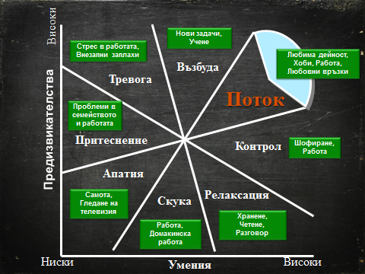

Състоянието на възбуда е важно за влизане в поток, защото то мотивира хората да приемат предизвикателствата. Възбудата стимулира ученето, защото в състояние на възбуда хората са по-склонни да напуснат зона си на комфорта и да опознаят нещо ново. Когато навлязат в поток, те придобиват по-висши умения.
Състоянието на контрол също е стъпка за достигане състояние на поток при условие, че прекалено големите предизвикателства не се превърнат в бариера.
Навлизането в състояние на поток от състояние на контрол става чрез приемане на по- големи предизвикателства. Възбудата и контролът са двете най-подходящи и взаимно допълващи се състояния за навлизане в състояние на поток.
Релаксацията е подходяща за придобиване на нови знания е зареждане на твореца с енергия и ентусиазъм до момента, в който не започне да води до скука.
Скуката и апатията са негативни състояния, лишени от предизвикателства за развитие на нови умения.

- Динамика на преживяванията в състояние на поток.
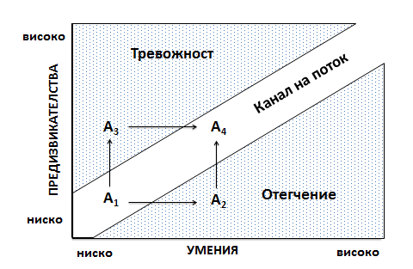
Стремежът ни е да пренесем по-голямата част от дейностите ни в канала на поток.

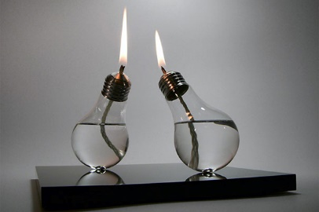
- Въпросник за измерване на състоянието на поток.

 | D1 | D2 | D3 | D4
ПотокD1a | x |  |  |  | Чувствам се способен да се справя с високите изисквания на ситуацията
ПотокD1b | x |  |  |  | Чувствам, че контролирам съвършено своите действия
ПотокD1c | x |  |  |  | Знам какво трябва да направя във всеки етап
ПотокD1d | x |  |  |  | Чувствам, че добре контролирам ситуацията
ПотокD2a |  | x |  |  | Времето протича по различен начин от обичайното
ПотокD2b |  | x |  |  | Имам чувството, че времето минава бързо
ПотокD2c |  | x |  |  | Губя обичайната си представа за време
ПотокD2d |  | x |  |  | Не усещам как минава времето
ПотокD3a |  |  | x |  | Не се интересувам какво другите биха могли да мислят за мен
ПотокD3b |  |  | x |  | Не се интересувам от мнението на другите
ПотокD3c |  |  | x |  | Не се интересувам от външния си вид
ПотокD3d |  |  | x |  | Не се притеснявам от това какво другите могат да си помислят за мен
ПотокD4a |  |  |  | x | Имам чувството, че преживявам момент на ентусиазъм
ПотокD4b |  |  |  | x | Тази дейност е полезна
ПотокD4c |  |  |  | x | Тази дейност ми доставя силно удоволствие
ПотокD4d |  |  |  | x | Когато мисля за тази дейност изпитвам емоция, която желая да споделя

Въпросникът е универсален инструмент, който може да се приложи в различните области на творческа активност - музика, литература, изобразително изкуство, танци, техническо и научно творчество и др.
Участниците в анкетата трябва да отговорят откровено на всеки въпрос, като поставят оценка от 1 до 6, в зависимост от степента на валидност. Оценяват се възможностите за навлизане в поток като се сумират оценките. Анализират се резултатите и се обмислят възможности за подобряване на условия за достигане до потокова дейност.

